
Unchained melody


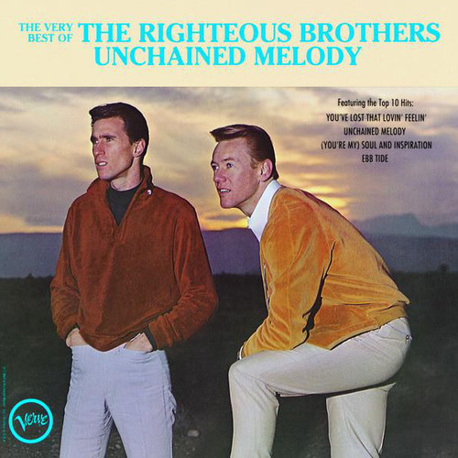
Unchained Melody est une des chansons les plus enregistrées du XXe siècle avec plus de 500 versions différentes.
C’est le thème du film Prisons sans chaines (1955).
Elle fait aussi partie de la bande originale du film Ghost.

Mon avis : ateyj
____________________________________________________________________________________

Ce que j'ai entendu :
____________________________________________________________________________________________________________________________________________

Les paroles de cette chanson racontent l'histoire d'un prisonnier qui souffre de l'absence de sa petite amie.
Une des versions les plus connues est celle créditée par les Righteous Brothers


The Righteous Brothers était un duo musical composé de Bill Medley et Bobby Hatfield. Ils ont enregistré des disques entre 1963 et 1975, et ont chanté en live jusqu'à la mort de Bobby Hatfield en 2003.
Leur plus grand succès restera Unchainez Melody, qui sera repris à de nombreuses reprises.

